1. **Журнал обрезки облоя**

Добавить возможность видеть весь журнал без фильтрации исполнителя

Когда я смотрю список без выбора исполнителя, то отображается весь список нормально. Но после того, как я выберу исполнителя, я не могу уже вернуться к тому, чтобы снова посмотреть весь список.

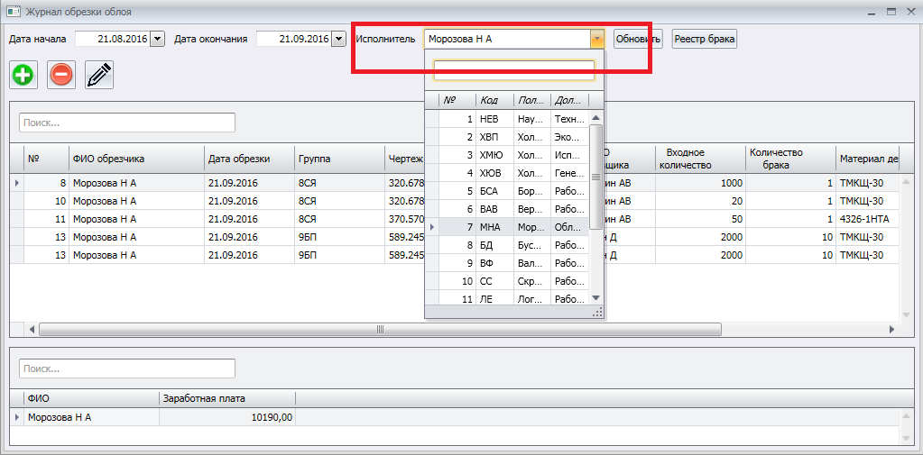

Рис. 1

1. **Журнал обрезки облоя и журнал заявок**

В случае, если из журнала удалялись некоторые строки, сделать так, чтобы порядковый номер этой строки присвоился следующему по порядку. Т.е. в списке всегда должны быть строки от одного до *** по порядку (без пропусков).

1. **Реестр изготовленных деталей**

В реестре изготовленных деталей добавить ссылку на номер заявки.

1. **Реестр заявок -> Текущий счет**

В итоговых подсчетах вместо «В том числе НДС:» должно быть написано «НДС 18%:» (*см. рис. 2*)

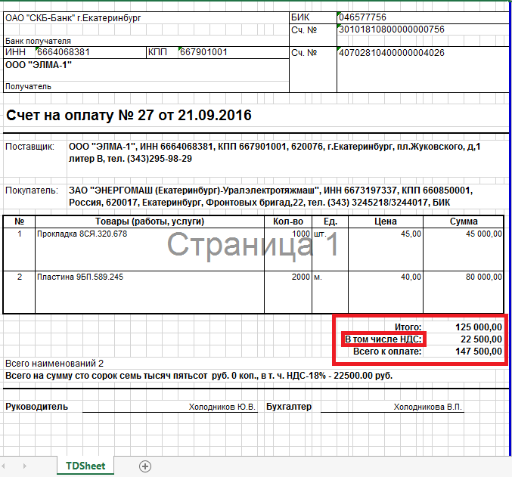

Рис. 2

**4а. Реестр заявок -> Текущий счет**

Внизу, где написана сумма прописью,

* первая цифра итоговой суммы должна быть написана с заглавной буквы
* в копейках должно быть 2 цыфры *(«00 коп.»)*

***(Пример: «Сто сорок семь тысяч пятьсот руб. 00 коп.»)***

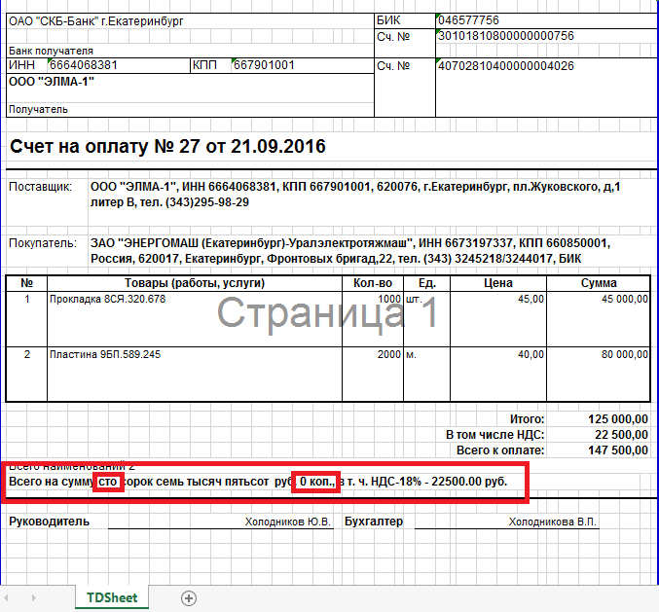

1. **По поводу вопроса, связанного с КАЛЬКУЛЯЦИЕЙ** *(разделение основной з/п на кол-во прессов)***:**

Сделать так, чтобы количество прессов вводилось вручную (обычно не больше трех прессов бывает).

Поэтому добавить кнопку, в которой можно будет выбрать вручную кол-во прессов 1, 2 или 3.

1. По поводу подробного отчета з/п: заказчик сказала, что позже вышлет пример этого отчета.